Kapalný dusík – řešení
Pracovní list je vhodný pro žáky základní a střední školy. Žáci se seznámí s vlastnostmi kapalného dusíku, zopakují si přípravu a výrobu dusíku.

- Pokus: Odpaření dusíku

________________________________________________________

- Označte správnou odpověď.

Co se stane při odpaření dusíku?
- Přemění se na vločky.
- Vznikne modrý plyn.
- Zvětší svůj objem.

- Vyjmenujte vlastnosti kapalného dusíku.
Kapalný dusík je netoxická, nehořlavá, bezbarvá kapalina. Za normálního tlaku má teplotu varu ‒196 °C.

…………………………………………………………………………………………………………………….

- Napište rovnici laboratorní přípravy dusíku.
- Jak se průmyslově vyrábí dusík?
NH₄NO₂ → N₂ + 2 H₂O
- Průmyslově se dusík vyrábí frakční destilací zkapalněného vzduchu.
- Napište, kde se kapalný dusík používá.

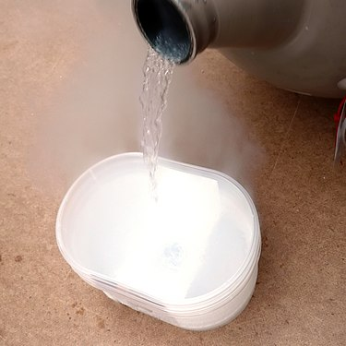
Soubor: Liquidnitrogen.jpg. (26. února 2022). Wikimedia Commons, bezplatné úložiště médií. Převzato 19:28, 14. května 2022 z https://commons.wikimedia.org/w/index.php?title=File:Liquidnitrogen.jpg&oldid=633258439 .

Kapalný dusík se používá v průmyslu, ve zdravotnictví a k různým experimentům.
…………………………………………………………………………………………………………………….

Co jsem se touto aktivitou naučil(a):

………………………………………………………………………………………………………………………………………………………………………………………………………………………………………………………………………………………………………………………………………………………………………
Autor:
Toto dílo je licencováno pod licencí Creative Commons [CC BY-NC 4.0]. Licenční podmínky navštivte na adrese [https://creativecommons.org/choose/?lang=cs].

